**Метод Гаусса:**

Вычисления с помощью метода Гаусса состоят из двух основных этапов: **прямого** хода и **обратного** хода. **Прямой** ход метода заключается в последовательном исключении неизвестных из системы для преобразования ее к эквивалентной системе с треугольной матрицей. На этапе **обратного** хода производят вычисления значений неизвестных.

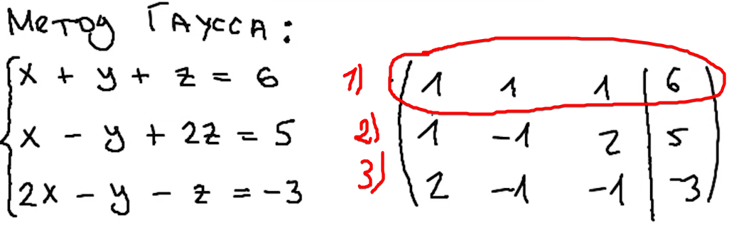

1. Мысленно умножаем первую строку на -1 и складываем со второй, оставляя 1 строку без изменения
2. Теперь мысленно умножаем первую строку на -2 (чтобы избавиться от двойки в 3 строке) и складываем с 3 строкой
3. Записали и увидели, что в 3 строке всё можно разделить на 3, делим  
   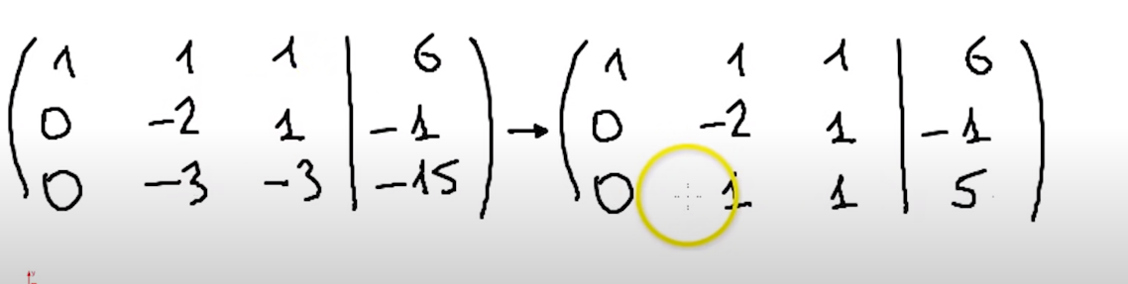
4. Чтобы было проще, меняем вторую и третью строку местами, затем мысленно вторую умножаем на 2 и складываем с третьей (вторая так же остается без изменения)  
   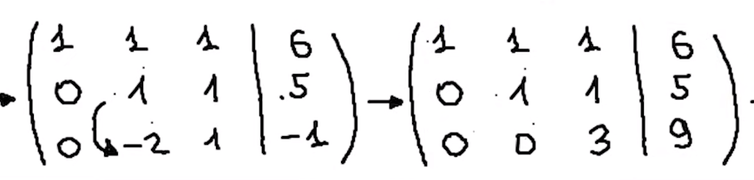
5. Подставляем x y z и ищем ответ.

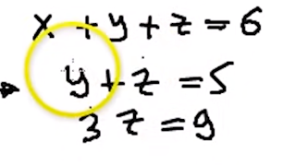

**Метод Холецкого:**

**Формулы:**

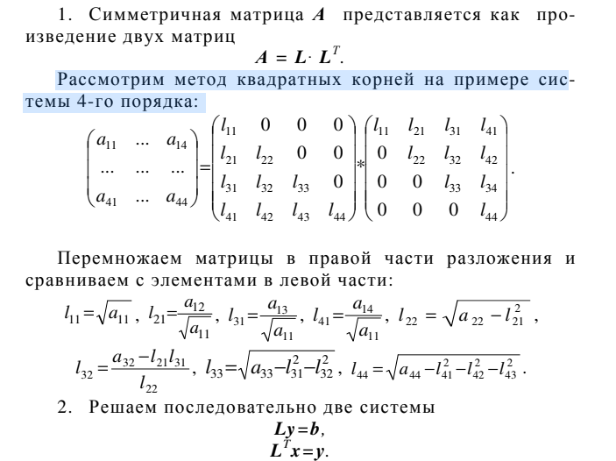

**Пример:**

